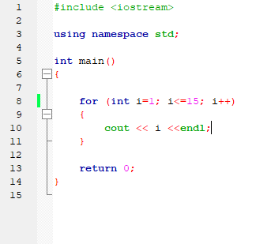
Pętle to konstrukcje pozwalające programować powtarzanie instrukcji wiele razy. Funkcja zwana jest interacją w programie int (co znaczy powtarzanie). Litera „i” to iterator czyli liczba pokazująca ile razy powtarzać instrukcje.
Więc program mówi for (dla) powtarzaj ( int) od i=1 (pierwsza cyfra) do i<= 15 (ostatnia cyfra) Natomiast i++ to nakazanie aby w każdej linijce zwiększała się liczba o 1 (i=1+1). Jakby zapisać i- - to zmniejszalibyśmy o 1 liczbę (spróbujcie tak zapisać.
W następnej linii cout <<i << znaczy że komputer wpisze i czyli zacznie od 1 bo i=1 potem 2, 3 itd. do 15. Spróbujcie pozmieniać to i przysłać własne prace.
Podaję też wzór innej pętli, która działa bez przerwy spróbujcie ją wykonać.
